

Relatório Trabalho Final
Programação Concorrente
Professor Eduardo Alchieri
Aluno Otto von Sperling

Aluno: Otto Kristian von Sperling
Matrícula: 12/0131510
11 de Novembro de 2018

> Introdução
Trabalho 1 da disciplina Tópicos Avançados em Computadores – Programação Concorrente.
Visando aprimorar e estender práticas de programação concorrente abordadas pelo curso, o funcionário Eduardo Alchieri propôs que teorizemos sobre um possível problema do mundo real que possa ser resolvido de forma mais eficiente e eficaz com ditas práticas.
Proponho então o problema de um parque de diversão que possui mais funcionários do que o número de brinquedos. Para não ficarem ociosos e de conversa, o chefe manda que todos circulem e encontrem brinquedos em que há um número mínimo de crianças para que valha a pena rodar.

> Formalização do problema
Considerando um parque de diversão com R brinquedos, F funcionários e N crianças por brinquedo, e que existem no mínimo “N*R” crianças suficientes para cada brinquedo.
-Cada brinquedo pode ser ocupada por N crianças, que aguardam a chegada de um funcionário.
-Cada brinquedo pode ser operado por apenas um funcionário.
-O funcionário do brinquedo “r” aguarda um número mínimo de crianças entrarem no brinquedo.
-Crianças chegam no parque de diversões e escolhem(ao acaso) uma brinquedo para entrar.
-Caso a fila esteja ocupada ou a brinquedo esteja cheio, a criança procura outro brinquedo.
-Atingido o número mínimo de crianças por brinquedo, o funcionário entra, caso não já exista um em um brinquedo.
-Caso o brinquedo ainda não esteja cheio, o funcionário aguarda um pouco para mais crianças entrarem.
-crianças aguardam o início da corrida e devem ficar até o final.
-O funcionário libera os crianças após a corrida e libera a brinquedo para o próximo funcionário.
-Os crianças são respeitosas e saem uma por vez da brinquedo.

> Descrição do Algoritmo Desenvolvido

-Âmbito global:
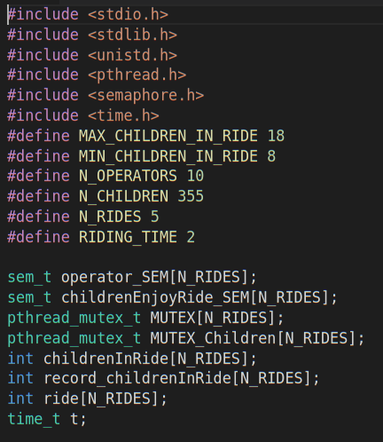

1-“Include’s” e “define’s”;
2-Semáforos de controle de funcionários(1 para cada funcionário) e de crianças brincando(1 para cada brinquedo), ambos iniciados com zero(0) permissões;
3- Uma variável de exclusão mútua por brinquedo para funcionários(MUTEX) e crianças(MUTEX_Children);
4-Variável contadora do número de crianças por brinquedo em momento de execução(int childrenInRide) e variável de controle de crianças por brinquedo(int record_childrenInRide), a ser usada por funcionários;
5-Variável de controle de estado (0 – parado, 1 – rodando ) de cada brinquedo(int ride),
6-Variável tipo “time” para randomização;

- Funcionários:
1-Cada funcionário inicia com uma ID única e sem brinquedo definido. Em seguida, escolhe um brinquedo ao acaso e espera ser “acordado” {
(sem_wait[&funcionário_SEM[brinquedo_PROF]]), que foi inicializado com 0 permissões
};
2- Após “acordado”, verifica se o brinquedo escolhido não está ocupado por outro funcionário e tenta pegar o lock para o brinquedo escolhido;
> 2.1- Caso consiga verificar e pegar o lock, marca o brinquedo como ocupado,
> 2.2- Caso não consiga, returna ao início e aguarda (ou empilha) nova chamada de “acordar”.
3- Verifica se o número de crianças no brinquedo é menor que a capacidade máxima do brinquedo e aguarda mais crianças entrarem;
>3.1-Libera entrada de mais crianças no brinquedo ao setar
ride[operatorsRideOfChoice] = 0;
4- Barra a entrada de mais crianças no brinquedo após período de espera e inicia a corrida
brinquedos[brinquedo_PROF] = 1;
5- Avalia quantas crianças havia no brinquedo (record_childrenInRide[operatorsRideOfChoice]) e libera todos (sem_post(&childrenEnjoyRide_SEM[operatorsRideOfChoice]));
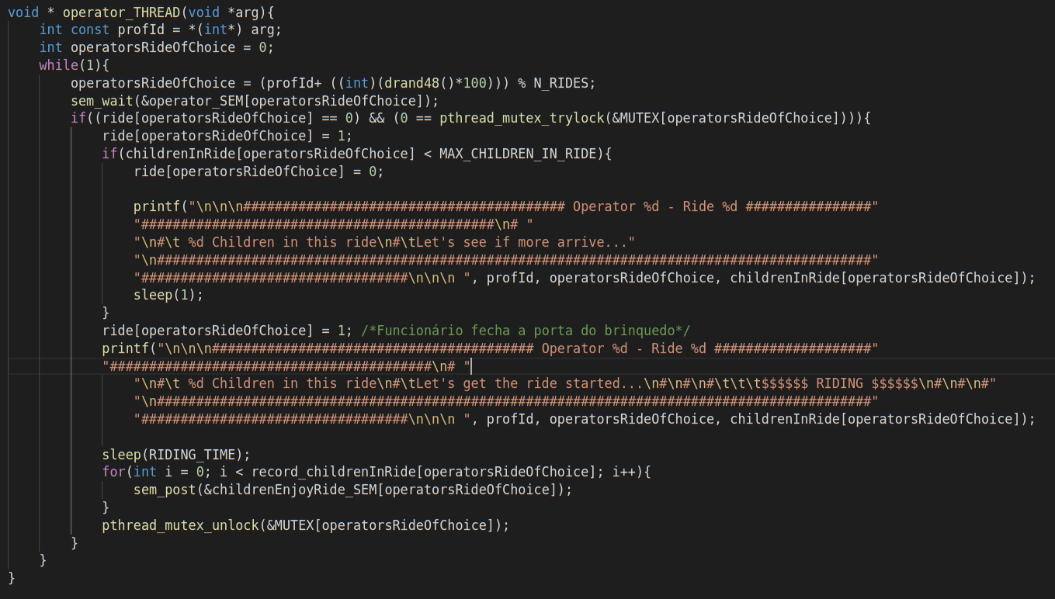
6-Volta no loop para escolher um novo brinquedo e executar novamente;

- Crianças:
1-Cada criança inicia com uma ID única e brinquedo não definido. Em seguida, escolhe um brinquedo ao acaso e dá lock, ou fica bloqueado caso não seja o primeiro a executar, em ”..._lock(&MUTEX_Children[...])”;

2- Garantida exclusão mútua, verifica se ainda há vagas no brinquedo escolhido e se esta está disponível para entrada:
>2.1- Caso sim, incrementa variáveis de contagem e controle, “childrenInRide[...]” e “record_childrenInRide[...]” respectivamente, e imprime que entrou no brinquedo;
> 2.2-Caso contrário, devolve o lock da exclusão mútua (MUTEX_Children[…])

3- Caso a thread children seja a n-ésima mínima para que se inicie a corrida, ela “acorda” o funcionário que está aguardando em “operator_SEM[...]” de seu brinquedo, ou caso ela seja a última a poder entrar no brinquedo, imprime tal fato;

4- Libera o lock em “MUTEX_Children” para que mais uma thread possa executar os passos anteriores e aguarda em “sem_wait(&childrenEnjoyRide[...])”;

5- Após ser acordada pelo funcionário de seu brinquedo (rideOfChoice) pega o lock de “MUTEX_Children” e sai do brinquedo (childrenInRide[..] –):
>5.1- A não existência de deadlock neste caso é garantida pela verificação do passo “Criança 2” e o retorno do lock em “Criança 2.2”, garantindo assim que a thread no passo “Criança 5” será executada em algum momento e tomará posse do lock;

6-Verifica se a thread é a última a sair do brinquedo. Caso seja, imprime tal, “reseta” o registro de crianças no brinquedo e libera o brinquedo para uso futuro;

7-Libera o lock em “MUTEX_Children” para que a próxima thread execute a saída ou uma nova thread entre no brinquedo.
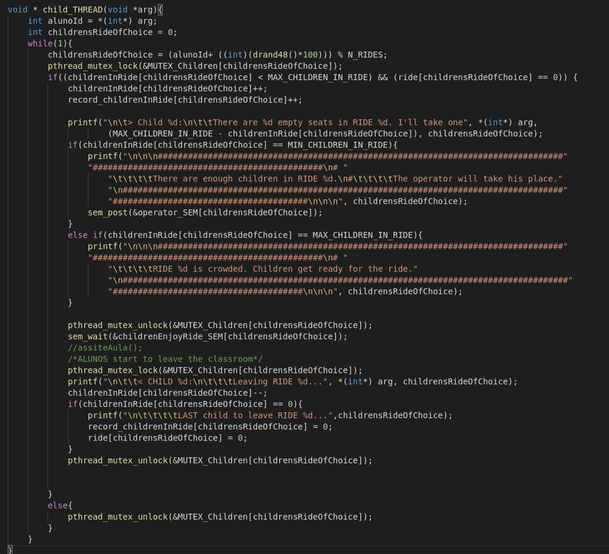

> Conclusão

Após ávida análise do código, respeitando as ponderações iniciais do trabalho, fica constatado que a solução para o problema apresentado foi estabelecida de forma eficiente e eficaz, usando o mínimo possível de volume de código, sem que haja perda de finalidade.

> Referências
Para composição do trabalho foram usadas as seguintes referências:
- Slides e arquivos no website do funcionário Eduardo Alchieri:
http://www.cic.unb.br/~alchieri/disciplinas/graduacao/pc/pc.html
- Website StackOverflow:
http://stackoverflow.com/

